Prostredie programu Webex v počítači/notebooku

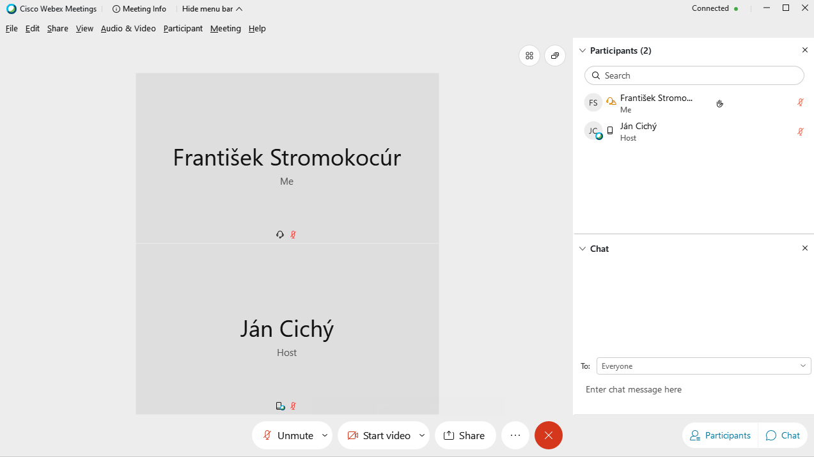
Okno CHAT. Zapnete si ho kliknutím na ikonku dole vľavo. Tu sa zobrazujú správy, ktoré si posielajú prihlásení na online hodine. Máte dve možnosti posielania:
1. všetkým prihláseným, je to prípad na obrázku,
2. len učiteľovi.

Okno prihlásených na online hodinu. Pri mene učiteľa sa zobrazuje HOST – HOSTITEĽ. Pri mene žiaka, ktorý je prihlásený na danom počítači je symbol ruky. V triede zdvíhame ruku, ak niečo chceme povedať, v programe kliknete na symbol ruky.
Okno učiteľa.

Okno žiaka prihláseného na danom zariadení. Pri zapnutej kamere vidíte video a pri vypnutej vaše meno.

Ikonky pre zapnutie/ vypnutie mikrofónu a kamery
Leave meeting
Opustiť stretnutie
V tomto okne si vyberáte adresáta vašej správy.
Everyone/Ktokoľvek – píšete všetkým.
Meno učiteľa - píšete len jemu.
Text správy píšeme sem.

Ak učiteľ bude zdieľať nejaký obsah, zobrazí sa ďalšie okno v popredí a okná z videom z webkamier sa umiestnia nad ním. Ak by sa vám nezobrazovalo správne upozornite učiteľa.
